附件4

2020年度

四川省武胜县旅游发展服务中心部门决算
目录

公开时间：2021年8 月 27日

第一部分 部门概况
一、基本职能及主要工作
二、机构设置
第二部分度部门决算情况说明
一、收入支出决算总体情况说明
二、收入决算情况说明
三、支出决算情况说明
四、财政拨款收入支出决算总体情况说明
五、一般公共预算财政拨款支出决算情况说明
六、一般公共预算财政拨款基本支出决算情况说明
七、“三公”经费财政拨款支出决算情况说明
八、政府性基金预算支出决算情况说明
九、 国有资本经营预算支出决算情况说明
十、其他重要事项的情况说明
第三部分 名词解释
第四部分 附件
附件1
附件2
第五部分 附表
一、收入支出决算总表
二、收入决算表
三、支出决算表
四、财政拨款收入支出决算总表
五、财政拨款支出决算明细表
六、一般公共预算财政拨款支出决算表
七、一般公共预算财政拨款支出决算明细表
八、一般公共预算财政拨款基本支出决算表
九、一般公共预算财政拨款项目支出决算表
十、一般公共预算财政拨款“三公”经费支出决算表
十一、政府性基金预算财政拨款收入支出决算表
十二、政府性基金预算财政拨款“三公”经费支出决算表
十三、国有资本经营预算财政拨款收入支出决算表
十四、国有资本经营预算财政拨款支出决算表
(注：请部门根据实际注明页码)

第一部分 部门概况

一、基本职能及主要工作

（一）主要职能。
职能参照县政府批准的三定方案：1.贯彻执行中央、省上、市上、县上关于旅游发展的方针政策，会同相关部门拟订全县旅游发展的规范性文件。2.拟订并组织实施全县旅游产业发展总体规划、旅游专项规划、旅游跨区域规划和年度计划，负责旅游发展规划管理服务工作。3.指导旅游资源开发、重大旅游项目规划建设、旅游基础设施建设、旅游环境综合治理等工作。4.会同有关部门推进旅游体制和机制改革工作，指导、服务重点旅游企业发展、旅游新业态的规划和开发以及招商引资工作。5.负责职责范围内的安全生产和职业健康、生态环境保护、便民服务化等工作。6.承办县委、县政府和上级业务部门交办的其它工作事项。

（二）2020年重点工作完成情况。
（1）统筹抓好疫情防控。一是统筹旅游行业疫情防控。建立健全横向协调、纵向报告，及时有效、反应迅速的应急处理机制，精准施策，慎终如始抓好旅游行业疫情防控，为旅游行业走出疫情，加快复苏奠定基础。二是有序推进旅游市场复工复产复业。分类制定旅游景区、民宿酒店、旅行社、网吧、歌舞娱乐场所等复工方案，用好用足政策督促指导旅游企业安全有序复产。5月初，全县旅游市场均有序恢复开放。三是落实各项扶持政策。及时梳理各级各类扶持政策，以旅游企业提供政策咨询、项目申报、复业指导等服务。宝箴塞旅游区获得应对疫情纾困补贴28.67万元，帮助旅行社暂退旅游服务质量保证金。
（2）积极培塑旅游品牌。一是参与重要推介。参加川渝毗邻地区一体化发展蓬溪会议、第24届重庆都市文化旅游节暨城际旅游交易会、第七届四川国际旅游交易博览会和第二届嘉陵江文化旅游节等10余次推介活动，大力宣传推广武胜特色旅游产品和精品旅游线路。二深化川渝合作。赴重庆市渝北区、合川区等地开展学习考察，与合川区文旅委签订2020年合作协议，达成九项合作共识，落实两地文旅部门定期互访机制、门票互惠政策；在2020年四川省乡村艺术节期间，特邀重庆文旅部门出席开幕式，万盛经开区文化馆选送节目参与集中汇演，4个民间艺术项目进行展示。三是强化宣传营销。策划推出“春节去哪儿？武胜七天乐”主题新春和“乡约武胜 我们等您”网游武胜系列活动，积极参加省文旅厅与四川日报社联合发起的“深呼吸 四川氧你”—四川旅游美景海报互动展示活动；利用成南、兰海、成雅、成绵、遂广高速公路10个点位投放大型户外宣传广告，依托重庆观音桥、沙坪坝、解放碑商圈外墙LED屏上展示文化旅游资源，在成都机场、重庆机场投放武胜文旅资源登机牌广告255万张。飞龙镇高洞村成功纳入全国乡村旅游重点村目录；宝箴塞镇成功创建为省级文旅特色小镇；飞龙镇高洞村、飞龙镇卢山村、三溪镇观音桥村成功创建为市级乡村文旅示范村。

二、机构设置
武胜县旅游发展服务中心是参照公务员法管理的事业单位，下属二级单位0个，其中行政单位0个，其他事业单位0个。

第二部分 2020年度部门决算情况说明

- 收入支出决算总体情况说明
2020年度收、支总计246.8万元。与2019年相比，收支总计减少151.07万元，下降37.97%。主要变动原因是财政拨款收入减少。
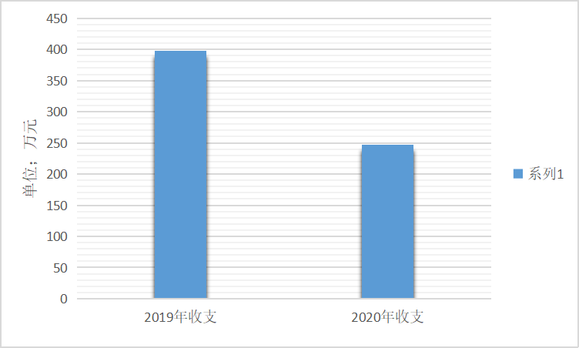
- 收入决算情况说明

2020年本年收入合计246.8万元，其中：一般公共预算财政拨款收入182.28万元，占73.86%；政府性基金预算财政拨款收入64.52万元，占26.14%；上级补助收入0万元，占0%；事业收入0万元，占0%；经营收入0万元，占0%；附属单位上缴收入0万元，占0%；其他收入0万元，占0%。

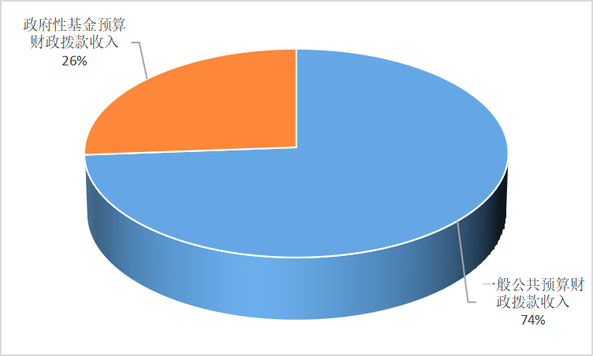
- 支出决算情况说明

2020年本年支出合计246.8万元，其中：基本支出182.29万元，占73.86%；项目支出64.52万元，占26.14%；上缴上级支出0万元，占0%；经营支出0万元，占0%；对附属单位补助支出0万元，占0%。
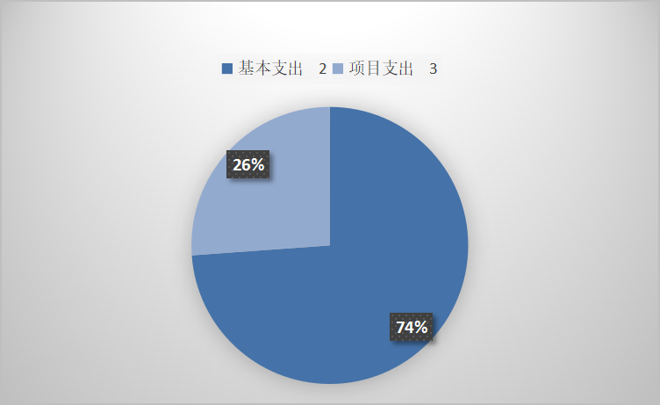

四、财政拨款收入支出决算总体情况说明
2020年财政拨款收、支总计246.8万元。与2019年相比，收、支总计各减少151.07万元，下降37.97%。主要变动原因是财政拨款收入减少。主要变动原因是财政拨款收入减少。
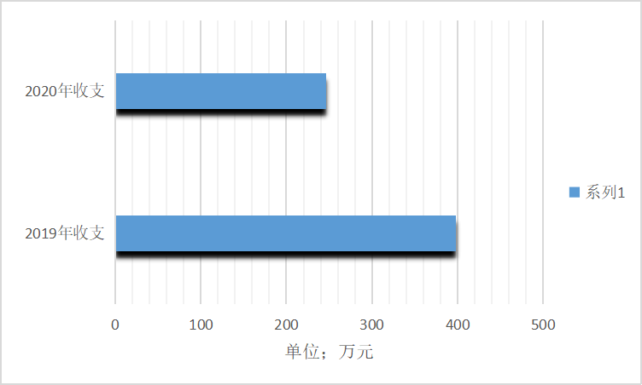

五、一般公共预算财政拨款支出决算情况说明

（一）一般公共预算财政拨款支出决算总体情况
2020年一般公共预算财政拨款支出182.28万元，占本年支出合计的73.86%。与2019年相比，一般公共预算财政拨款增加12.01万元，增长7.05%。主要变动原因是财政拨款收入增加。
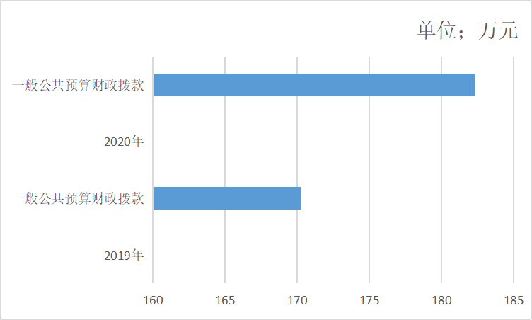

（二）一般公共预算财政拨款支出决算结构情况
2020年一般公共预算财政拨款支出182.29万元，主要用于以下方面:文化旅游体育与传媒（类）支出147.89万元，占81.13%；社会保障和就业（类）支出15.27万元，占8.38%；卫生健康支出7.68万元，占4.21%；住房保障支出11.45万元，占6.28%。
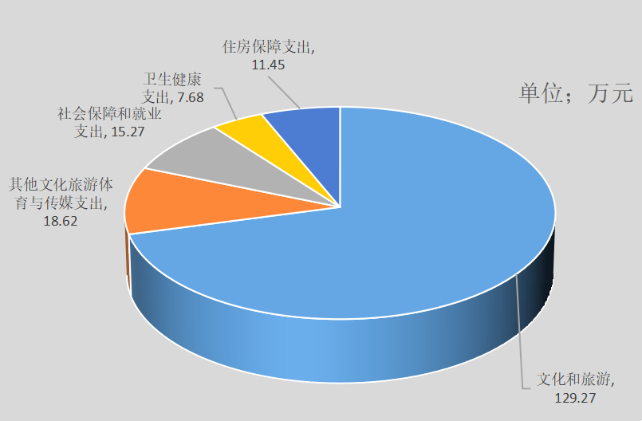

（三）一般公共预算财政拨款支出决算具体情况
2020年一般公共预算支出决算数为182.29万元，完成预算100%。其中：
1.体育与传媒（类）文化和旅游（款）行政运行（项）: 支出决算为42.94万元，完成预算100%。
2.文化旅游体育与传媒（类）文化和旅游（款）文化和旅游市场管理（项）支出决算为6.39万元，完成预算100%。
3.文化旅游体育与传媒（类）文化和旅游（款）文文化和旅游管理事务（项）支出决算为79.94万元，完成预算100%。
4.文化旅游体育与传媒（类）其他文化旅游体育与传媒支出（款）其他文化旅游体育与传媒支出（项）支出决算为18.62万元，完成预算100%。
5.社会保障和就业（类）行政事业单位养老支出（款）机关事业单位基本养老保险缴费支出（项）: 支出决算为15.27万元，完成预算100%。
6.卫生健康（类）行政事业单位医疗（款）行政单位医疗（项）:支出决算为1.91万元，完成预算100%。
7.卫生健康（类）行政事业单位医疗（款）事业单位医疗（项）:支出决算为5.72万元，完成预算100%。
8.卫生健康（类）行政事业单位医疗（款）其他行政事业单位医疗支出（项）:支出决算为0.05万元，完成预算100%。
9.住房保障（类）住房改革支出（款）住房公积金（项）支出11.45万，完成预算100%。

六、一般公共预算财政拨款基本支出决算情况说明
2020年一般公共预算财政拨款基本支出182.29万元，其中：
人员经费141.43万元，主要包括：基本工资、津贴补贴、奖金、伙食补助费、绩效工资、机关事业单位基本养老保险缴费、职业年金缴费、其他社会保障缴费、其他工资福利支出、离休费、退休费、抚恤金、生活补助、医疗费补助、奖励金、住房公积金、其他对个人和家庭的补助支出等。
日常公用经费40.86万元，主要包括：办公费、印刷费、咨询费、手续费、水费、电费、邮电费、取暖费、物业管理费、差旅费、因公出国（境）费用、维修（护）费、租赁费、会议费、培训费、公务接待费、劳务费、委托业务费、工会经费、福利费、公务用车运行维护费、其他交通费、税金及附加费用、其他商品和服务支出、办公设备购置、专用设备购置、信息网络及软件购置更新、其他资本性支出等。

七、“三公”经费财政拨款支出决算情况说明
（一）“三公”经费财政拨款支出决算总体情况说明
2020年“三公”经费财政拨款支出决算为1.7万元。
（注：上述“预算”口径为调整预算数，包括政府性基金支出决算情况。）
（二）“三公”经费财政拨款支出决算具体情况说明
2020年“三公”经费财政拨款支出决算中，因公出国（境）费支出决算0万元；公务用车购置及运行维护费支出决算0万元；公务接待费支出决算1.7万元。具体情况如下：

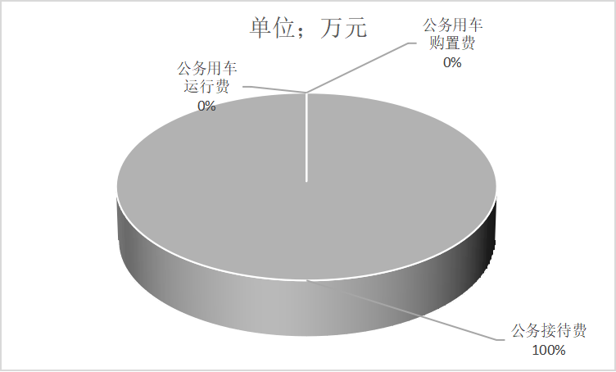

- 公务接待费支出1.7万元，公务接待费支出决算比2019年减少0.1万元，减少5.55%。主要原因是我单位例行节约，执行中央八项规定其中。其中：国内公务接待支出1.7万元，要用于执行公务、开展业务活动开支的交通费、住宿费、用餐费等。国内公务接待13批次，72人次（不包括陪同人员），共计支出1.7万元。
- 外事接待支出0万元，外事接待0批次，0人，共计支出0万元。

八、政府性基金预算支出决算情况说明
2020年政府性基金预算拨款支出64.52万元。
九、国有资本经营预算支出决算情况说明
2020年国有资本经营预算拨款支出0万元。

十、其他重要事项的情况说明

（一）机关运行经费支出情况
2020年，县旅发中心运行经费支出40.86万元，比2019年增加9.07万元，增长28.53%。主要原因是人员增加。

（二）政府采购支出情况
2020年，武胜县旅发中心政府采购支出总额0万元，其中：政府采购货物支出0万元、政府采购工程支出0万元、政府采购服务支出0万元。授予中小企业合同金额0万元，占政府采购支出总额的0%，其中：授予小微企业合同金额0万元，占政府采购支出总额的0%。

（三）国有资产占有使用情况
截至2020年12月31日，武胜县旅发中心共有车辆0辆，其中：主要领导干部用车0辆、机要通信用车0辆、应急保障用车0辆、其他用车0辆。单价50万元以上通用设备0台（套），单价100万元以上专用设备0台（套）。

（四）预算绩效管理情况。
根据预算绩效管理要求，武胜县旅发中心在年初预算编制阶段，组织对驻村工作项目（项目名称）开展了预算事前绩效评估预算执行过程中，对项目开展绩效监控，年终执行完毕后，对项目开展了绩效目标完成情况自评。
本部门按要求对2020年部门整体支出开展绩效自评，从评价情况来看我部门积极履职，强化管理，较好的完成了年度工作目标。
1.项目绩效目标完成情况。
本部门在2020年度部门决算中反映“驻村工作补贴””旅游执法经费”“智慧旅游平台运行维护费”等3个项目绩效目标实际完成情况。
（1）驻村工作补贴项目绩效目标完成情况综述。项目全年预算数2万元，执行数为2万元，完成预算的100%。通过项目实施，保障保障扶贫工作顺利进行，提高群众满意度。
（2）旅游执法经费项目绩效目标完成情况综述。项目全年预算数8万元，执行数为8万元，完成预算的100%。通过项目实施，开展旅行社经营行为、在线旅游产品及信息、旅游景区景点市场秩序专项整治行动；严厉查处景区景点内环境卫生差、部分设施非正常关闭、部分岗位无人值守及旅游高峰期游客疏导不及时不到位等管理服务问题；坚决打击景区景点内外欺行霸市、强迫消费、尾随兜售、敲诈勒索、售卖伪劣商品、服务态度恶劣、门票优惠政策执行不到位等违法违规行为；严厉查处旅游行业超范围经营、服务态度不好、酒店卫生及服务流程不规范等问题。不断净化规范武胜县旅游市场环境，推动我县旅游产业高质量发展。
（3）智慧旅游平台运行维护费项目绩效目标完成情况综述。项目全年预算数10万元，执行数为10万元，完成预算的100%。通过项目实施，保障旅游大数据平台正常运转。
项目绩效目标完成情况表
(2020年度)
项目名称 |  |  | 驻村工作补贴
预算单位 |  |  | 旅游发展服务中心办公室
预算执行情况(万元) | 预算数: |  | 20,000.00 | 执行数: | 20,000.00
预算执行情况(万元) | 其中-财政拨款: |  | 20,000.00 | 其中-财政拨款: | 20,000.00
预算执行情况(万元) | 其它资金: |  |  | 其它资金:
年度目标完成情况 | 预期目标 |  |  | 实际完成目标
年度目标完成情况 | 保障扶贫工作顺利进行，提高群众满意度。 |  |  | 保障扶贫工作顺利进行，提高群众满意度。
绩效指标完成情况 | 一级指标 | 二级指标 | 三级指标 | 预期指标值(包含数字及文字描述) | 实际完成指标值(包含数字及文字描述)
绩效指标完成情况 | 项目完成指标 | 质量指标 | 扶贫质量 | 大于等于95% | 大于等于95%
绩效指标完成情况 | 项目完成指标 | 数量指标人数 | 3人 | 3人
绩效指标完成情况 | 项目完成指标 | 成本指标 | 完成成本 | 驻村工作队员差旅费、补贴 | 驻村工作队员差旅费、补贴
绩效指标完成情况 | 效益指标 | 社会效益指标 | 对工作的促进作用 | 保障扶贫工作顺利进行，提高群众满意度。 | 保障扶贫工作顺利进行，提高群众满意度。
绩效指标完成情况 | 满意度指标 | 满意度指标 | 满意度指标 | 95% | 大于等于95%
项目绩效目标完成情况表
(2020年度)
项目名称 |  |  | 旅游执法经费
预算单位 |  |  | 旅游发展服务中心办公室
预算执行情况(万元) | 预算数: |  | 80,000.00 | 执行数: | 80,000.00
预算执行情况(万元) | 其中-财政拨款: |  | 80,000.00 | 其中-财政拨款: | 80,000.00
预算执行情况(万元) | 其它资金: |  |  | 其它资金:
年度目标完成情况 | 预期目标 |  |  | 实际完成目标
年度目标完成情况 | 开展旅行社经营行为、在线旅游产品及信息、旅游景区景点市场秩序专项整治行动；严厉查处景区景点内环境卫生差、部分设施非正常关闭、部分岗位无人值守及旅游高峰期游客疏导不及时不到位等管理服务问题；坚决打击景区景点内外欺行霸市、强迫消费、尾随兜售、敲诈勒索、售卖伪劣商品、服务态度恶劣、门票优惠政策执行不到位等违法违规行为；严厉查处旅游行业超范围经营、服务态度不好、酒店卫生及服务流程不规范等问题。不断净化规范武胜县旅游市场环境，推动我县旅游产业高质量发展。。 |  |  | 开展旅行社经营行为、在线旅游产品及信息、旅游景区景点市场秩序专项整治行动；严厉查处景区景点内环境卫生差、部分设施非正常关闭、部分岗位无人值守及旅游高峰期游客疏导不及时不到位等管理服务问题；坚决打击景区景点内外欺行霸市、强迫消费、尾随兜售、敲诈勒索、售卖伪劣商品、服务态度恶劣、门票优惠政策执行不到位等违法违规行为；严厉查处旅游行业超范围经营、服务态度不好、酒店卫生及服务流程不规范等问题。不断净化规范武胜县旅游市场环境，推动我县旅游产业高质量发展。
绩效指标完成情况 | 一级指标 | 二级指标 | 三级指标 | 预期指标值(包含数字及文字描述) | 实际完成指标值(包含数字及文字描述)
绩效指标完成情况 | 项目完成指标 | 质量指标 | 完成旅游市场执法检查 | 根据年度工作计划和上级要求全面完成。 | 根据年度工作计划和上级要求全面完成。
绩效指标完成情况 | 项目完成指标 | 数量指标 | 开展好旅游市场执法调研工作；开展好旅游市场指导及督查督办工作；联合专项行动；组织开展全县性旅游市场业务培训工作 | 开展好旅游市场执法调研工作2至3次；开展好旅游市场指导及督查督办工作不定期；联合专项行动2次以上；组织开展全县性旅游市场业务培训工作2至3次。 | 开展好旅游市场执法调研工作2至3次；开展好旅游市场指导及督查督办工作不定期；联合专项行动2次以上；组织开展全县性旅游市场业务培训工作2至3次。
绩效指标完成情况 | 项目完成指标 | 成本指标 | 举办旅游市场业主培训会请培训师费用、场地租用费用、伙食费用、住宿费用；开展好旅游市场执法调研工作交通费、租车费等费用；开展好旅游市场指导、督查督办工作租车费、油费；开展旅游执法日常巡查、处理举报、专项行动出差补助等费用；组织参加全国、全省主管部门召开的旅游市场执法业务培训工作交通费、出差补助等费用；组织参加全市性旅游市场综合执法业务培训会议会务费、资料费、餐费等费用 | 举办旅游市场业主培训会请培训师费用、场地租用费用、伙食费用、住宿费用；开展好旅游市场执法调研工作交通费、租车费等费用；开展好旅游市场指导、督查督办工作租车费、油费；开展旅游执法日常巡查、处理举报、专项行动出差补助等费用；组织参加全国、全省主管部门召开的旅游市场执法业务培训工作交通费、出差补助等费用；组织参加全市性旅游市场综合执法业务培训会议会务费、资料费、餐费等费用。 | 举办旅游市场业主培训会请培训师费用、场地租用费用、伙食费用、住宿费用；开展好旅游市场执法调研工作交通费、租车费等费用；开展好旅游市场指导、督查督办工作租车费、油费；开展旅游执法日常巡查、处理举报、专项行动出差补助等费用；组织参加全国、全省主管部门召开的旅游市场执法业务培训工作交通费、出差补助等费用；组织参加全市性旅游市场综合执法业务培训会议会务费、资料费、餐费等费用。
绩效指标完成情况 | 项目完成指标 | 时效指标 | 完成时限 | 2020年12月前 | 2020年12月前完成
绩效指标完成情况 | 效益指标 | 经济效益指标 | 推动旅游产业发展 | 规范经营行为，推动旅游产业又好又快发展。 | 规范经营行为，推动旅游产业又好又快发展。
绩效指标完成情况 | 效益指标 | 社会效益指标 | 有效规范旅游市场秩序 | 加强培训，提高执法人员执法水平、做好指导督办，切实规范旅游市场秩序，开展好调研，掌握情况，认真研判，提高执法监管水平 | 加强了培训，提高执法人员执法水平、做好指导督办，切实规范旅游市场秩序，开展好调研，掌握情况，认真研判，提高执法监管水平。
绩效指标完成情况 | 效益指标 | 生态效益指标 | 保护旅游市场环境 | 督促景区管委会做好景区环境卫生；督促星级酒店做好环境卫生，垃圾处理。 | 督促景区管委会做好景区环境卫生；督促星级酒店做好环境卫生，垃圾处理。
绩效指标完成情况 | 满意度指标 | 满意度指标 | 群众对旅游执法工作的认可度 | 力争达到95% | 达到95%
项目绩效目标完成情况表
(2020年度)
项目名称 |  |  | 智慧旅游平台运行维护费
预算单位 |  |  | 旅游发展服务中心办公室
预算执行情况(万元) | 预算数: |  | 100,000.00 | 执行数: | 100,000.00
预算执行情况(万元) | 其中-财政拨款: |  | 100,000.00 | 其中-财政拨款: | 100,000.00
预算执行情况(万元) | 其它资金: |  |  | 其它资金:
年度目标完成情况 | 预期目标 |  |  | 实际完成目标
年度目标完成情况 | 确保旅游大数据平台正常运转。 |  |  | 旅游大数据平台正常运转。
绩效指标完成情况 | 一级指标 | 二级指标 | 三级指标 | 预期指标值(包含数字及文字描述) | 实际完成指标值(包含数字及文字描述)
绩效指标完成情况 | 项目完成指标 | 质量指标 | 稳定可靠 | 维护大数据分析系统，确保工作正常、性能稳定可靠。 析 | 维护大数据性能稳定可靠。
绩效指标完成情况 | 项目完成指标 | 数量指标 | 第三方数据购买 | 游客流量、画像、来源地、旅游轨迹等分析 | 分析游客流量、画像、来源地、旅游轨迹等
绩效指标完成情况 | 项目完成指标 | 时效指标 | 2020年 | 2020年12月31日前 | 2020年12月31日前完成。
绩效指标完成情况 | 项目完成指标 | 成本指标 | 运行维护 | 100万元 | 10万元
绩效指标完成情况 | 项目效益 | 经济效益指标 | 旅游总收入 | 持续增长 | 持续增长
绩效指标完成情况 | 效益指标 | 社会效益指标 | 保证旅游大数据平台正常运转，有针对性的开发旅游产品 | 确保圆满完成旅游大数据平台正常运转和分析。 | 确保圆满完成旅游大数据平台正常运转和分析。
绩效指标完成情况 | 满意度指标 | 满意度指标 | 满意度指标 | 做好我县旅游大数据分析，为县委、县政府提供决策依据。 | 做好我县旅游大数据分析，为县委、县政府提供决策依据。

2.部门绩效评价结果。
本部门按要求对2020年部门整体支出绩效评价情况开展自评，《武胜县旅游发展服务中心2020年部门整体支出绩效评价报告》见附件。

- 名词解释

1.财政拨款收入：指单位从同级财政部门取得的财政预算资金。
2.事业收入：指事业单位开展专业业务活动及辅助活动取得的收入。如…（二级预算单位事业收入情况）等。
3.经营收入：指事业单位在专业业务活动及其辅助活动之外开展非独立核算经营活动取得的收入。如…（二级预算单位经营收入情况）等。
4.其他收入：指单位取得的除上述收入以外的各项收入。主要是…（收入类型）等。
5.使用非财政拨款结余：指事业单位使用以前年度积累的非财政拨款结余弥补当年收支差额的金额。
6.年初结转和结余：指以前年度尚未完成、结转到本年按有关规定继续使用的资金。
7.结余分配：指事业单位按照会计制度规定缴纳的所得税、提取的专用结余以及转入非财政拨款结余的金额等。
8、年末结转和结余：指单位按有关规定结转到下年或以后年度继续使用的资金。
9、行政运行2070101：指行政单位的基础支出。
10、文化活动2070108：指举办文化艺术活动的支出。
11、旅游宣传2070113：指文化旅游宣传的支出。
12、其他文化和旅游支出2070199：指其他用于文化旅游方面的支出。
13、其他文化体育与传媒支出2079999：指其他文化体育与传媒方面的支出。
14、机关事业单位基本养老保险缴费支出2080505：指由单位缴纳的基本养老保险支出。
15、行政单位医疗2101101：指行政单位基本医疗保险缴费支出。
16、事业单位医疗2101102：指事业单位基本医疗保险缴费支出。
17、公务员医疗补助2101103：指公务员医疗补助经费。
18、其他行政事业单位医疗支出2101199：指其他用于行政事业单位医疗保险的支出。
19、住房公积金2210201：指为职工缴纳的住房公积金支出。
20.基本支出：指为保障机构正常运转、完成日常工作任务而发生的人员支出和公用支出。
21.项目支出：指在基本支出之外为完成特定行政任务和事业发展目标所发生的支出。
22.经营支出：指事业单位在专业业务活动及其辅助活动之外开展非独立核算经营活动发生的支出。
23.“三公”经费：指部门用财政拨款安排的因公出国（境）费、公务用车购置及运行费和公务接待费。其中，因公出国（境）费反映单位公务出国（境）的国际旅费、国外城市间交通费、住宿费、伙食费、培训费、公杂费等支出；公务用车购置及运行费反映单位公务用车车辆购置支出（含车辆购置税）及租用费、燃料费、维修费、过路过桥费、保险费等支出；公务接待费反映单位按规定开支的各类公务接待（含外宾接待）支出。
24.机关运行经费：为保障行政单位（含参照公务员法管理的事业单位）运行用于购买货物和服务的各项资金，包括办公及印刷费、邮电费、差旅费、会议费、福利费、日常维修费、专用材料及一般设备购置费、办公用房水电费、办公用房取暖费、办公用房物业管理费、公务用车运行维护费以及其他费用。
第四部分 附件

附件1

武胜县旅游发展服务中心
2020年部门整体支出绩效评价报告
（报告范围包括机关和下属单位）
一、部门（单位）概况
（一）机构组成。
内设综合股、宣传股、产业股。
（二）机构职能。（一）主要职能。职能参照县政府批准的三定方案：1.贯彻执行中央、省上、市上、县上关于旅游发展的方针政策，会同相关部门拟订全县旅游发展的规范性文件。2.拟订并组织实施全县旅游产业发展总体规划、旅游专项规划、旅游跨区域规划和年度计划，负责旅游发展规划管理服务工作。3.指导旅游资源开发、重大旅游项目规划建设、旅游基础设施建设、旅游环境综合治理等工作。4.会同有关部门推进旅游体制和机制改革工作，指导、服务重点旅游企业发展、旅游新业态的规划和开发以及招商引资工作。5.负责职责范围内的安全生产和职业健康、生态环境保护、便民服务化等工作。6.承办县委、县政府和上级业务部门交办的其它工作事项。

- 人员概况。
武胜县旅游发展服务中心参公事业编8名，其中：主任1名，副主任2名。下属事业单位事业编12名。
二、部门财政资金收支情况
（一）部门财政资金收入情况。
2020年部门财政资金收入246.8万元
（二）部门财政资金支出情况。
2020年部门财政资金支出246.8万元
三、部门整体预算绩效管理情况
（一）部门预算管理。
我单位认真贯彻落实《党政机关厉行节约反对浪费条例》中关于从严从紧控制公务开支要求，从严控经费开支。在资金使用上一直按照国家财经法规和本单位财务管理制度规定以及有关专项资金管理办法的规定收支，资金拨付有完整的审批程序和手续，按照财经制度的有关要求，有计划地安排、使用资金，严格财务审批制度。重大开支主任办公会集体研究，保证资金使用合法合规，同时资金使用无截留、挤占、挪用、虚列支出等情况。严格执行市财政局公务卡管理暂行办法等相关制度;加强资金的使用管理，坚持厉行节约，反对奢侈浪费，按制度办事，确保每一分钱都落到实处，每一环节按程序进行。我办预决算信息公开及时。能按规定时间、内容在政府门户网站上公开预决算。
四、评价结论及建议
（一）评价结论。
部门整体预算绩效管理良好。
- 存在问题。
财务制度需进一步完善，预算编制有待更严格执行。
- 改进建议。
加强宣传动员培训，提升预绝算工作地位。

第五部分 附表

一、收入支出决算总表

二、收入决算表

三、支出决算表

四、财政拨款收入支出决算总表

五、财政拨款支出决算明细表

六、一般公共预算财政拨款支出决算表

七、一般公共预算财政拨款支出决算明细表

八、一般公共预算财政拨款基本支出决算表

九、一般公共预算财政拨款项目支出决算表

十、一般公共预算财政拨款“三公”经费支出决算表

十一、政府性基金预算财政拨款收入支出决算表

十二、政府性基金预算财政拨款“三公”经费支出决算表

十三、国有资本经营预算财政拨款支出决算表

